南昌二中2019—2020学年度上学期期中考试
高一物理试卷
时间：100分钟 满分：110分
一.选择题（本大题共12小题，每小题4分，共48分．其中1-8题，在给出的四个选项中，只有一个选项是正确的，9-12题有多个选项是正确的，全选对的得4分，选对但不全的得2分，选错或不答的得0分．）
1.下列哪一句话可从牛顿第一定律演绎得出( )
A.质量是物体惯性的量度 B.物体的运动需要力来维持
C.速度与物体本身惯性无关 D.物体有保持原有运动状态的特性
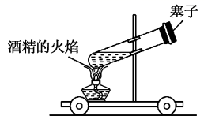
2.如图所示，光滑水平面上静止着一辆小车，酒精灯及试管固定在小车支架上构成小车整体，在酒精灯燃烧一段时间后塞子喷出。下列说法正确的是 ( )
A.由于塞子的质量小于小车的质量，喷出时塞子受到的冲击力将大于小车受到的冲击力
B.由于塞子的质量小于小车的质量，喷出时塞子受到的冲击力将小于小车受到的冲击力
C.塞子喷出瞬间，小车对水平面的压力大于小车整体的重力
D.若增大试管内水的质量，则小车整体惯性不变
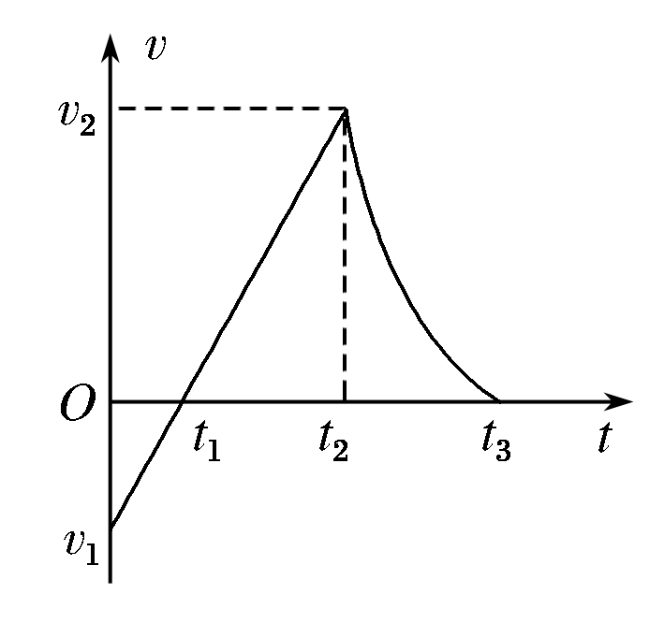
3.一运动员参加高空跳水比赛,自运动员离开跳台开始计时,在t₂时刻运动员以速度v₂入水，选竖直向下为正方向，不计空气阻力，其速度随时间变化的规律如图所示，下列结论正确的是( )
A.在0～t₂时间内，运动员的加速度方向发生变化
B.在t₃时刻，运动员浮出水面
C.在0～t₂时间内，运动员的平均速度大小为v₁＝
D.在t₂～t₃时间内，运动员的平均速度大小为v₂＝
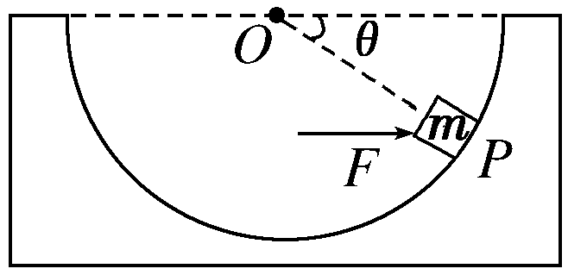
4.如图所示，光滑半球形容器固定在水平面上,O为球心。一质量为m的小滑块,在水平力F的作用下静止于P点。设滑块所受支持力为F_{N}，OP与水平方向的夹角为θ。下列关系正确的是( )
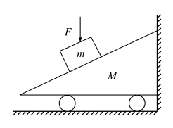
A.F＝ B.F＝mgtan θ
C.F_{N}＝ D.F_{N}＝mgtan θ
5.如图所示，斜面小车M静止在光滑水平面上，紧贴墙壁．若在斜面上放一物体m，再给m施加一竖直向下的恒力F，M、m均保持静止，则小车受力的个数为( )
A.3
B.4
C.5
D.6
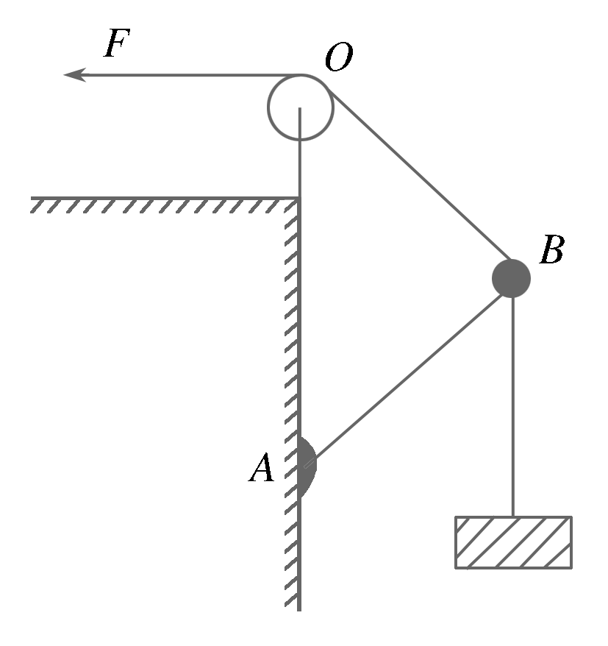
6.如图所示，轻杆A端用铰链固定在墙上，B端挂一重物．通过轻绳跨过定滑轮用拉力F将B端缓慢上拉，滑轮O在A点正上方(滑轮大小及摩擦均不计)，且OA>AB，在AB杆达到竖直位置前( )
A.拉力F增大 B.拉力F大小不变
C.杆的弹力增大 D.杆的弹力大小不变

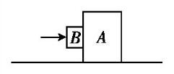
7.如图,滑块A置于水平地面上,滑块B在一水平力作用下紧靠滑块A(A、B接触面竖直),此时A恰好不滑动,B刚好不下滑。已知A与B间的动摩擦因数为μ₁,A与地面间的动摩擦因数为μ₂,最大静摩擦力等于滑动摩擦力。A与B的质量之比为( )
A.$\frac{1}{u_{1}u_{2}}$ B. $\frac{1+u_{1}u_{2}}{u_{1}u_{2}}$ C. $\frac{1−u_{1}u_{2}}{u_{1}u_{2}}$ D. $\frac{2+u_{1}u_{2}}{u_{1}u_{2}}$
8.如图，楔形物块A静置在水平地面上，其斜面粗糙，斜面上有小物块B.用平行于斜面的力F拉B，使之沿斜面匀速上滑．现改变力F的方向至与斜面成一定的角度，仍使物体B沿斜面匀速上滑．在B运动的过程中，楔形物块A始终保持静止．关于相互间作用力的描述正确的有( )
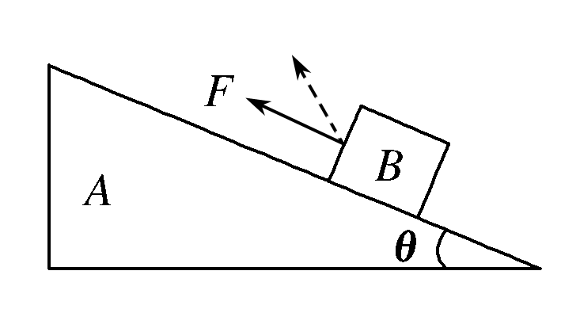
A.A对B的摩擦力可能不变
B.拉力F可能增大
C.物体B对斜面的作用力不变
D.地面受到的摩擦力大小可能变大
9.下列关于力的合成的叙述中正确的是( )
A.两个力的夹角为θ(0≤θ≤π),它们的合力随θ增大而增大
B.合力是原来几个力的等效代替,合力的作用效果与分力的共同作用效果相同
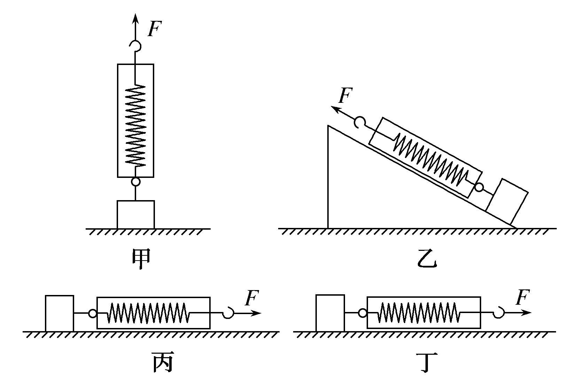
C.合力的大小总不会比分力的代数和大
D.不是同时作用在同一物体上的力也能进行力的合成
10.四个完全相同的轻质弹簧测力计，外壳通过绳子分别与四个完全相同的物体相连，挂钩一端施加沿轴线方向的恒力F，以下四种情况中关于弹簧测力计读数的说法正确的是( )
A.如果图甲中的物体静止在水平地面上，那么弹簧测力计的读数可能小于F
B.如果图乙中的物体静止在斜面上，那么弹簧测力计的读数一定等于F
C.如果图丙中的物体静止在粗糙水平地面上，那么弹簧测力计的读数一定等于F
D.如果已知图丁中水平地面光滑，那么弹簧测力计的读数一定等于F
11.自高为H的塔顶自由落下A物体的同时，B物体自塔底以初速度v₀竖直上抛，且A、B两物体在同一直线上运动．重力加速度为g，下面说法正确的是( )
A.若v₀＞2，则两物体在B上升过程中相遇
B.若v₀＝，则两物体在地面相遇
C.若<v₀<，则两物体相遇时B正在空中下落
D.若v₀＝2，则两物体恰好在落地瞬间相遇
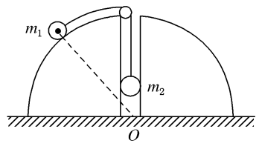
12.将一个半球体置于水平地面上，半球的中央有一光滑小孔，上端有一光滑的小滑轮，柔软光滑的轻绳绕过滑轮，两端分别系有质量为m₁、m₂的物体(两物体均可看成质点，m₂悬于空中)时，整个装置处于静止状态，如图所示。已知此时m₁与半球体的球心O的连线与水平方向成53°角(sin53°＝0.8，cos53°＝0.6)，m₁与半球面的动摩擦因数为0.5，并假设m₁所受到的最大静摩擦力等于滑动摩擦力。则在整个装置处于静止的前提下，下列说法正确的是( )
A.无论的比值如何，地面对半球体的摩擦力都不为零
B.当＝时，半球体对m₁的摩擦力垂直于图中的虚线向上
C.当1≤<时，半球体对m₁的摩擦力的方向垂直于图中的虚线向下
D.当<≤5时，半球体对m₁的摩擦力的方向垂直于图中的虚线向上

二、实验题（本题共2小题，每空2分，共16分）
13.“验证力的平行四边形定则”的实验情况如图甲所示，其中A为固定橡皮筋的图钉，O为橡皮筋与细绳的结点，OB和OC为细绳．图乙是在白纸上根据实验结果画出的图．
(1)图乙中的F与F′两力中，方向一定沿AO方向的是_______．
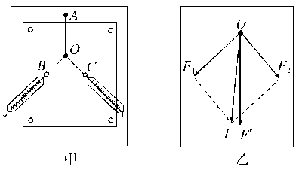
(2)在验证力的平行四边形定则过程中，根据画图结果橡皮筋弹力的理论值为________（F或F′）．
(3)本实验采用的科学方法是________．
A．理想实验法 B．等效替代法
C．控制变量法 D．建立物理模型法
(4)某同学在做该实验时认为：
A．拉橡皮条的细绳长一些，实验效果较好
B．拉橡皮条时，弹簧秤、橡皮条、细绳应与木板相距较近且与木板平面平行
C．橡皮条弹性要好，拉结点到达某一位置O时，拉力要适当大些，且拉力F₁和F₂的夹角越大越好
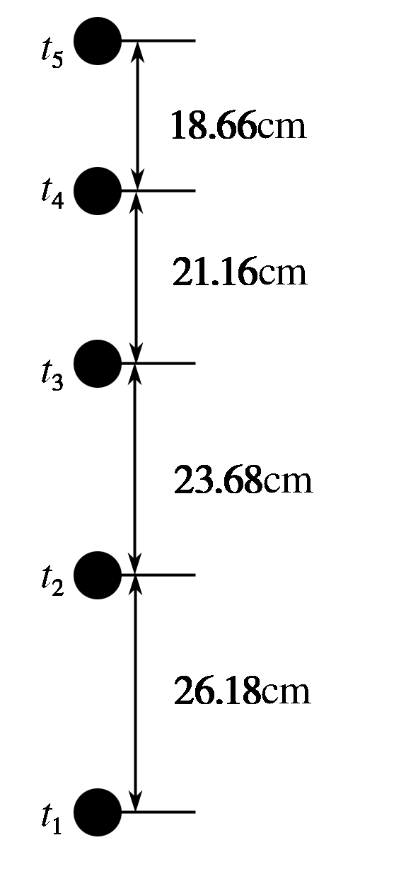
D．在实验中O点位置不能变
E．OB及OC细绳不可以用弹性绳代替
其中不正确的是________(填入相应的字母)．
14．某同学获得一张生活中竖直向上抛出小球的频闪照片图，已知频闪仪每隔0.05 s闪光一次，图中所标数据为实际距离，t₁时刻对应位置为小球抛出点．当地重力加速度大小取9.8 m/s²，小球质量m＝1.0kg(本题所有结果均保留三位有效数字).由频闪照片上的数据计算t₃时刻小球的速度大小v₃＝________ m/s，小球上升的加速度大小约为________ m/s²，根据实际运动情况小球被抛出时的初速度大小v₀＝________m/s，小球能上升的最大高度为h_{max}＝________ m.

三.计算题 (共5小题，6+8+10+10+12=46分。解答应写出必要的文字说明、方程式和重要演算步骤，有数值计算的题目，答案中应明确写出数值和单位)
15.如图所示，水平面上有一重为40 N的物体，受到F₁＝13 N和F₂＝6 N的水平力作用而保持静止．已知物体与水平面间的动摩擦因数μ＝0.2.设最大静摩擦力等于滑动摩擦力，求：
(1)物体所受的摩擦力的大小与方向；
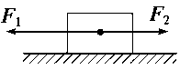
(2)若只将F₁撤去，物体受到的摩擦力的大小和方向．

16.如图所示,水平细杆上套一环A,环A与球B间用一不可伸长轻质绳相连,质量分别为m_{A}＝0.40 kg和m_{B}＝0.30 kg，由于B球受到水平风力作用，使环A与球B一起向右匀速运动．运动过程中，绳始终保持与竖直方向夹角θ＝30°，重力加速度g取10 m/s²，求：
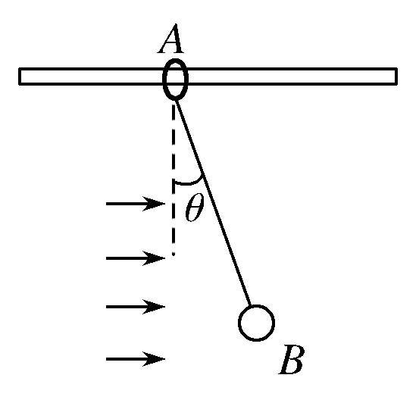
(1)B球受到的水平风力大小；
(2)环A与水平杆间的动摩擦因数．

17.如图所示,质量为m的物体连接在置于水平面上的劲度系数为k的竖直轻弹簧上。一根弹性细绳跨过定滑轮与物体连接。当弹性细绳没有拉力时,其端点位于M位置。当缓慢拉细绳直到端点到N位置时,弹簧对物体的拉力大小恰好等于物体的重力。已知这种弹性细绳的弹力与伸长量成正比,比例系数为k',重力加速度大小为g, 求:
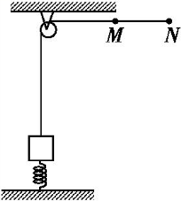
(1)当弹性细绳没有拉力时,弹簧的形变量。
(2)把弹性细绳端点从M拉到N的过程中,物体上升的高度。
(3)M、N间的距离。

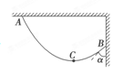
18.如图所示，质量为m的匀质细绳，一端系在天花板上的A点，另一端系在竖直墙壁上的B点，平衡后最低点为C点。现测得AC段绳长是CB段绳长的n倍，且绳子B端的切线与墙壁的夹角为α。试求绳子在C处和在A处的弹力分别为多大。(重力加速度为g)

19.一水池水深H＝0.8 m.现从水面上方h＝0.8 m高处由静止释放一质量为m＝0.1 kg的硬质球体，测得球体从释放到落至水池底部用时t＝0.6 s.已知球体直径远小于水池深度，不计空气及水的阻力，取g＝10 m/s²，求：
(1)通过计算判断球体在水中做什么运动？
(2)从水面上方多高处静止释放小球，才能使小球落至池底所用时间最短。
(3)在第（2）问条件下，请计算出最短时间的数值。

高二物理期中考试参考答案
一.选择题（本大题共12小题，每小题4分，共48分．其中1-8题，在给出的四个选项中，只有一个选项是正确的，9-12题有多个选项是正确的，全选对的得4分，选对但不全的得2分，选错或不答的得0分．）
1 | 2 | 3 | 4 | 5 | 6 | 7 | 8 | 9 | 10 | 11 | 12
D | C | C | A | B | D | C | B | BC | BCD | AC | CD
二.实验题（本题共2小题，每空2分，共16分）
13.答案:(1)F′ (2)F (3)B (4)CE
14.答案:4.48 10.0 5.48 1.50
三.计算题 (共5小题，6+8+10+10+12=46分。解答应写出必要的文字说明、方程式和重要演算步骤，有数值计算的题目，答案中应明确写出数值和单位)
15（6分）．(1)7 N 水平向右 (2)6 N 水平向左
16（8分）.(1) N≈1.73 N (2) μ＝≈0.25
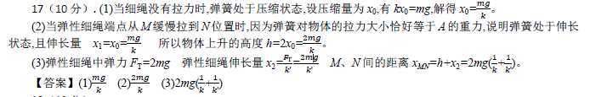
18（10分）.
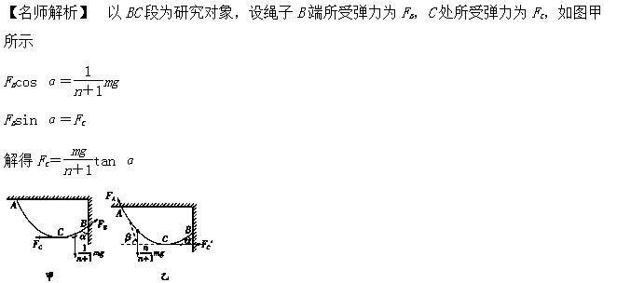
以AC段为研究对象，设绳子A端所受弹力为F_{A}，C处所受弹力为F_{C}′，如图乙所示。
F_{A}sinβ＝mg F_{A}cos β＝F_{C}′ F_{C}＝F_{C}′ 解得F_{A}＝
19（12分）.
答案 (1)匀速运动 (2)0.4 m （3）s
解析 (1)设小球落至水面所用时间为t₁，在水中运动做匀变速运动，加速度为a，则
h＝gt₁²，v＝gt₁，H＝v(t－t₁)＋a(t－t₁)²，解得a＝0，则小球在水中做匀速运动.
(2)设释放点距水面距离为s，则
t_{s}＝，v_{s}＝，t′＝＋， 由数学知识知，当＝时t′最小，
即s＝＝0.4 m.
（3）略

